**Mozambique**

**Drapeau :**

|  |  |
| --- | --- |
| pays | mozambique |
| années | enfant non scolarisés |
| 2012 | 697823 |
| 2013 | 659415 |
| 2014 | 642008 |
| 2015 | 579211 |
| 2016 | 649097 |
| 2017 | 723531 |

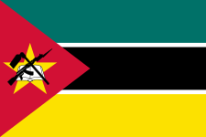

**Carte :**

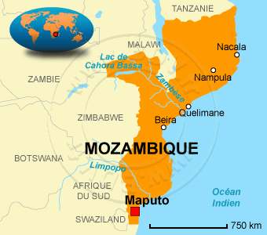

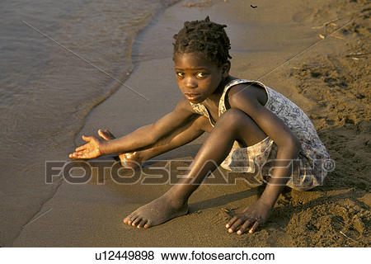 **personne habite la :**

